**Liceo de Curridabat**

**Plan de trabajo al hogar**

**Artes Plásticas**

**Profesor Benny Herrera Salazar**

**Nivel: 10mo**

**Tema:** Logotipo de cultura griega-romana

**Objetivo:** Reforzar los conocimientos prácticos vistos en clase, ampliando por medio del ejercicio las habilidades propias, el desempeño cognitivo y expresión personal

**Pautas de trabajo:** El estudiante elabora un ejercicio en su hogar tomando como base lo realizado en clase.

**Paso 1:** Investigar diseños y decoraciones de la cultura griega y romana antigua. (Abajo se muestran ejemplos) Seleccionar un nombre y algunas formas para crear su logotipo personal

**Paso 2:** Pensar en un producto comercial (como se hizo en clase)

**Paso 3:** Dibujar en una hoja blanca un logotipo integrando forma y letra.

**Paso 4:** Delinearlo con plumilla negra y colorearlo

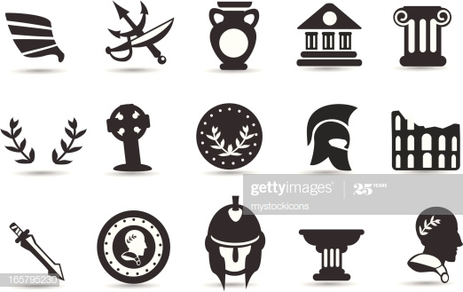**Algunos nombres griegos:** **CALIOPE ARES JUNO NEPTUNO VENUS MARTE HERA MERCURIO AFRODITA CESAR ESPARTA POSEIDON APOLO ARTEMISA HADES DIANA NERÓN CALÍGULA**

